移动端H5用户手册

|  |  |  |
| --- | --- | --- |
| **版本号** | **编写者** | **时间** |
| V3.6 |  |  |

**前提：**

用户已经完成了移动端API的正确安装配置，可以用手机浏览器正常打开。

**警示：**

大部分用户完成API的正确配置后，通过扫描后台二维码浏览移动端，此时由于缺乏在公众号进行配置及将相关的信息填写到对应的ECMALL管理后台，故会出现报错界面

**如何在公众号中进行配置**

第一步：登录微信公众平台<https://mp.weixin.qq.com>

第二步：登录成功后，点击基本配置

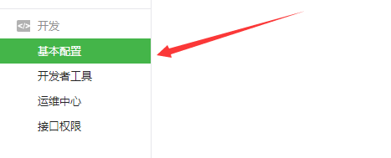

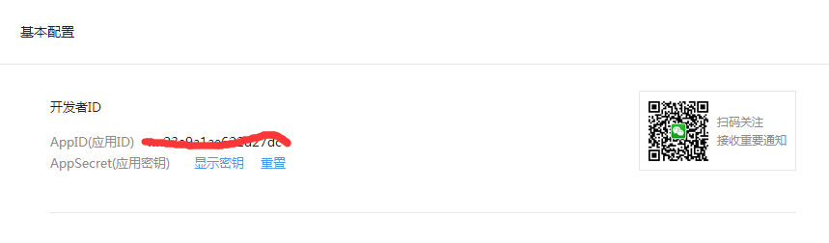

获取对应的**AppID** 及 对应的**APPSecret，**对应ECMALL后台**App ID及APP Secret**

第三步：配置微信登录，点击公众号设置

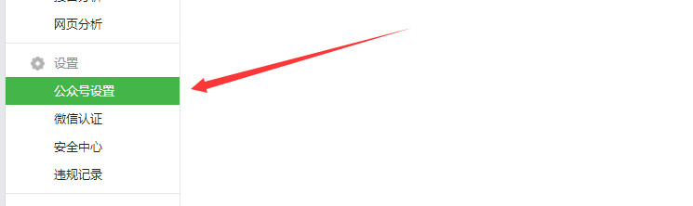

点击功能设置

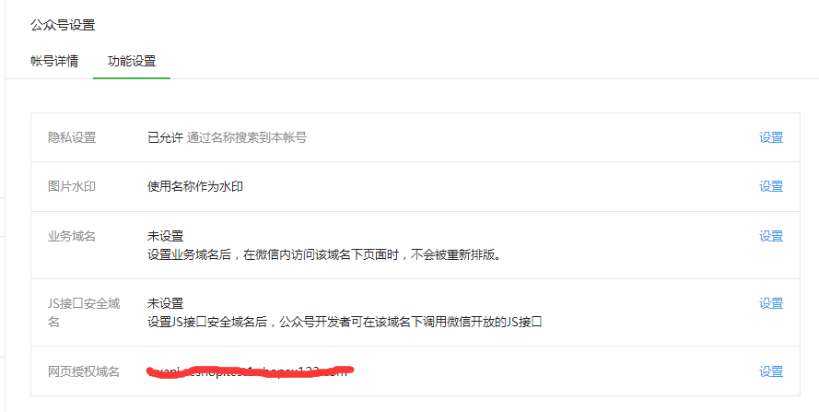

这里需要对js接口安全域名及网页授权域名进行设置

JS接口安全域名配置：填写前端h5的地址，类似于 <http://xxx/xxx/h5>

网页授权域名：填写API地址：api.xxx.xxx

微信支付配置（点击微信支付-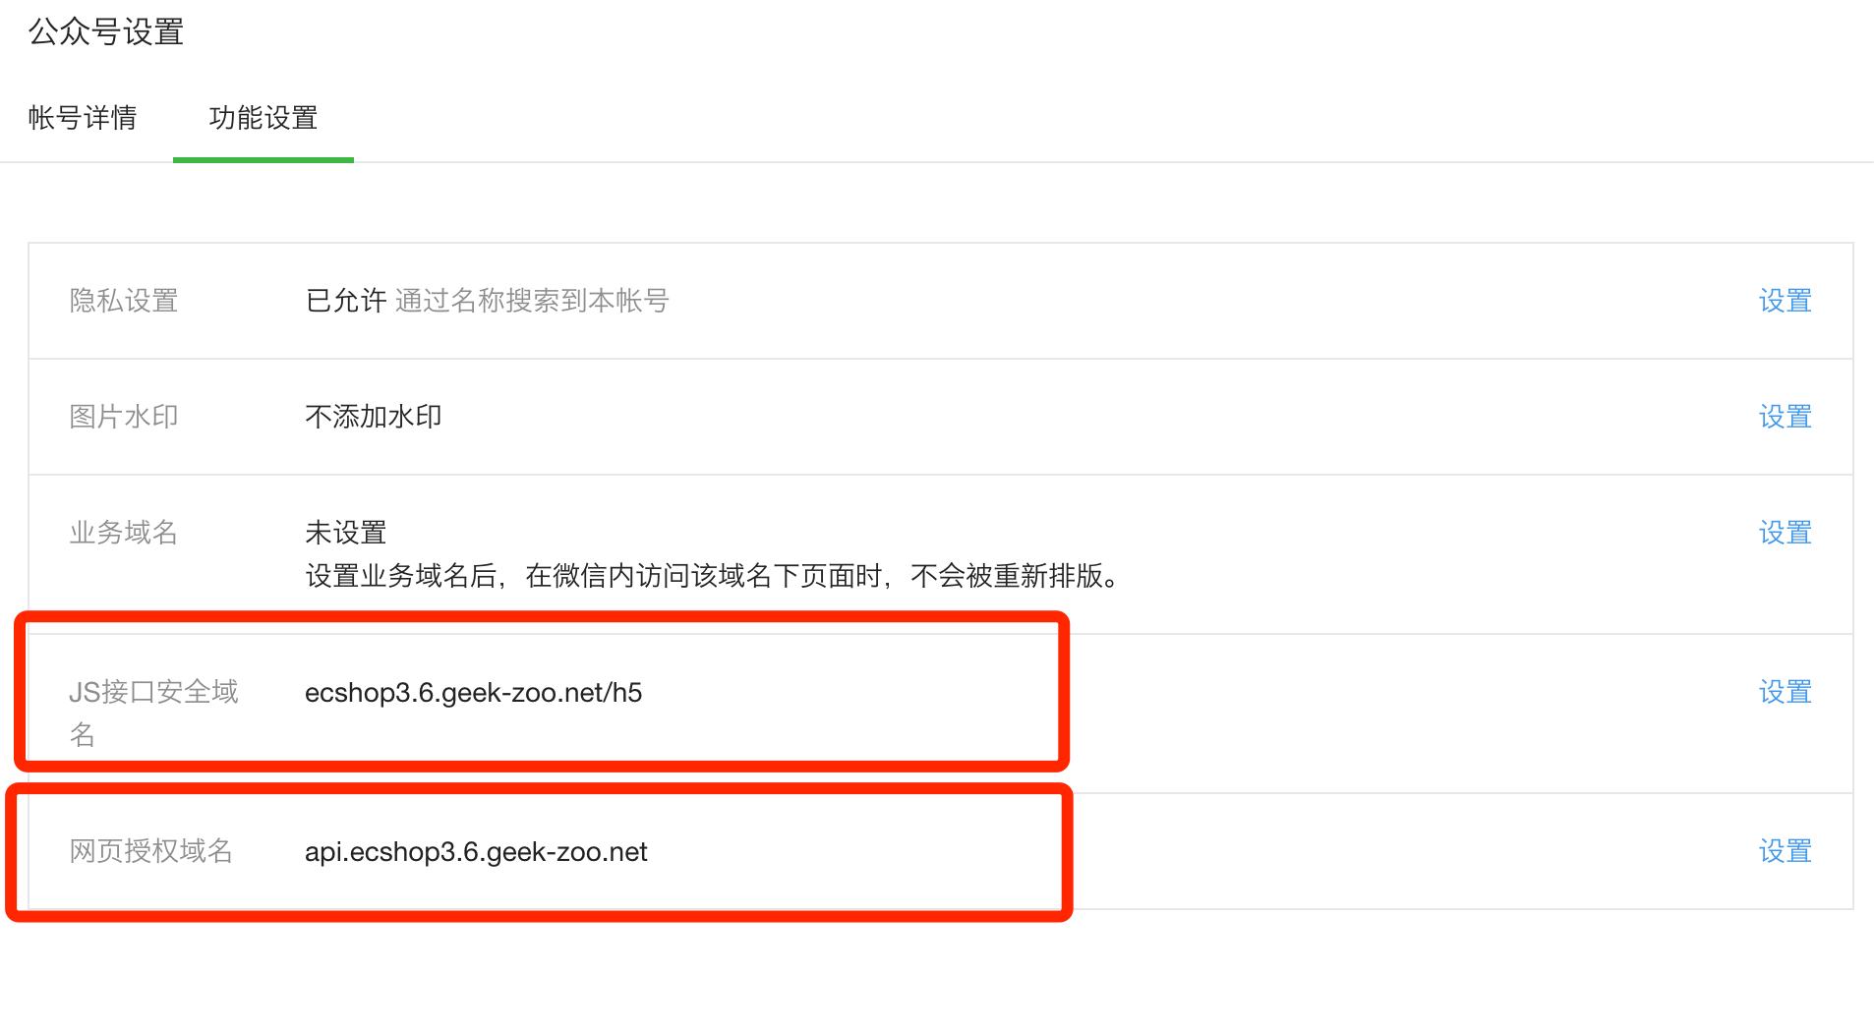 开发配置）

若用户还未开通，**请先提交相关材料申请开通微信公众号支付**

在支付授权目录中填写前端h5地址，类似于<http://xxx/xxx/h5>

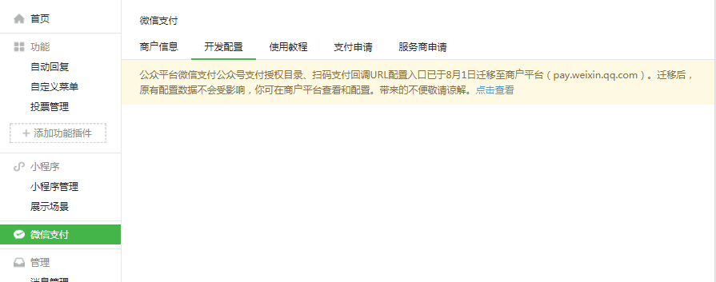

微信支付的支付授权目录现在要到商户平台查看和配置了

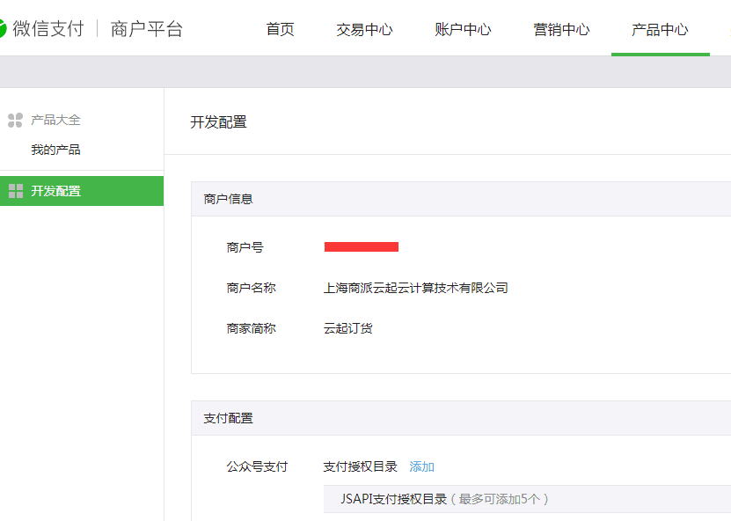

**如何在微信商户平台获取微信商户ID及密钥**

第一步：登录商户中心：<https://pay.weixin.qq.com>

第二步：在商户信息里找到对应的微信支付商户号对应ECMALL后台MCH ID

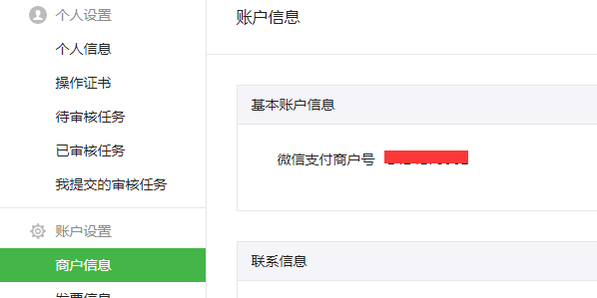

第三步：设置API密钥，此密钥为微信商户密钥 对应ECMALL后台MCH KEY

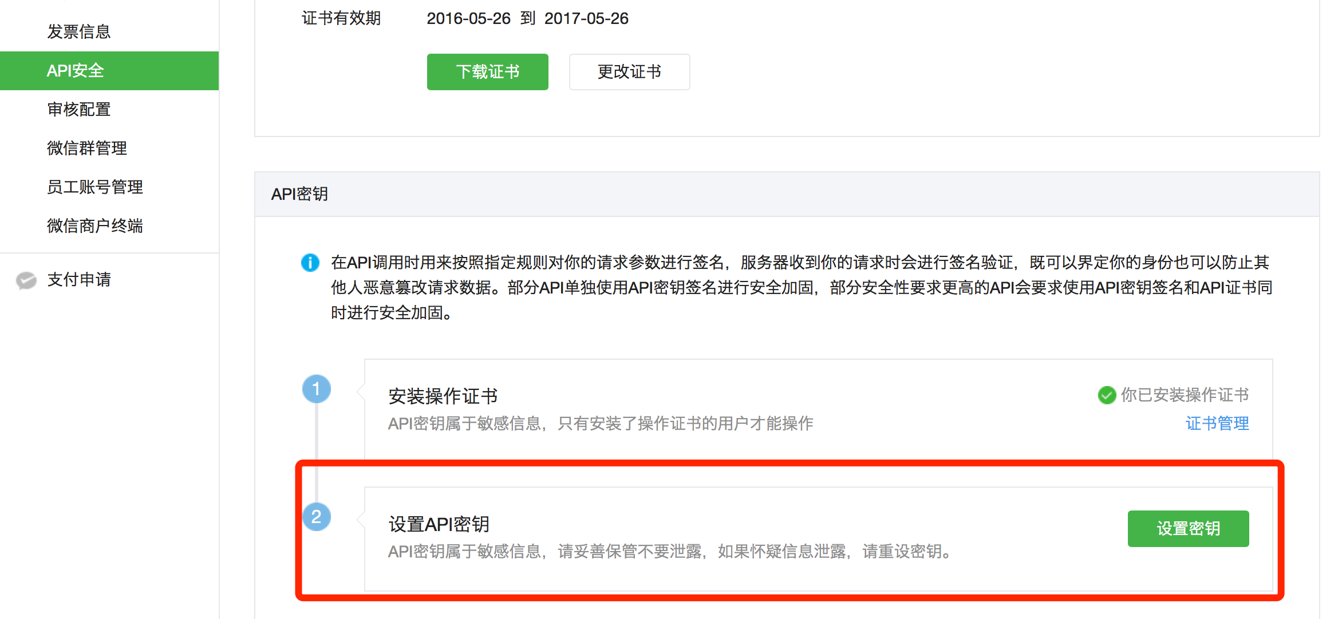

# H5 广告位配置

进入ECMALL后台，点击移动管理，

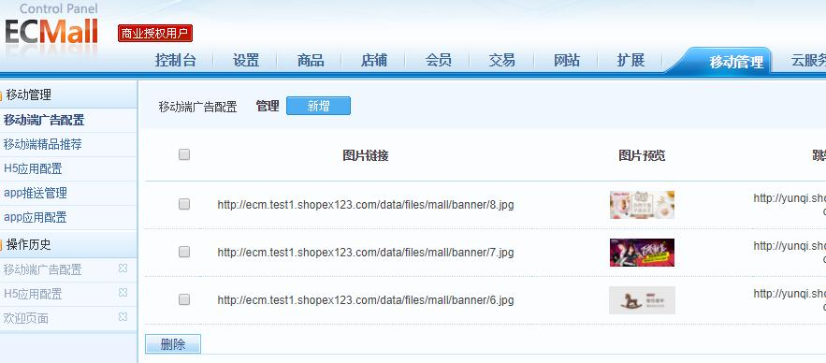

其中广告位配置则为配置h5首页轮播广告，点击新增按钮

选择对应的图片进行上传，输入图片对应的跳转链接，相关信息填写完毕后，点击确定。

# 社交配置

点击社交配置栏目，则打开对应的页面如图

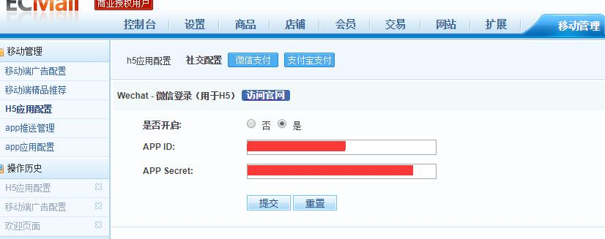

点击开启，则启用微信登录，若用户还未申请微信支付，只需在微信公众号中找到对应的微信公众号ID，及微信公众号Secret填入对应的文本框中即可实现免登功能。

# 支付配置

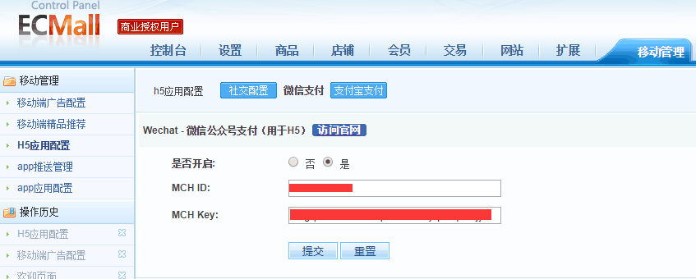

将从微信公众平台及商户平台获取的相关字段填入到对应的文本框中，并点击开启。 进行提交保存

PS：**其中APP ID与APP Secret 主要是用于微信免登及社交， MCH ID 及 MCH Key 主要用于支付。 微信平台和后台h5应用配置这块儿整好后，即可编辑h5/config/config.app.js**

**FOR_WEIXIN改为true**

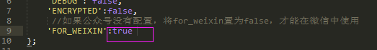

**备： 文档参照ecshop的移动端H5用户操作手册.docx**